Le Tour de France, les Jeux Olympiques, le tournoi de tennis de Roland Garros … La France va passer un été très sportif !

A Introduction – Orientation et vocabulaire

1 Quels mots français est-ce que tu connais sur les thèmes :
- Le sport (en général)
- Le Tour de France
- Les Jeux Olympiques
- Le tournoi de tennis de Roland Garros ?
a. Schrijf ze op het bord.
b. Werk individueel: Groepeer de woorden op een manier die jij logisch vindt. Schrijf de woordgroepen in je schrift.
c. Werk samen: Vergelijk jouw woordgroepen met die van een medeleerling. Leg aan elkaar in het Nederlands uit waarom je voor deze woordgroepen gekozen hebt.

B Lire et vocabulaire – Le Tour de France

Connaissez-vous L’étape du Tour ? Depuis 1993, les cyclistes amateurs peuvent se mettre dans la peau d’un cycliste professionnel. L’expérience est très difficile. Mais il y a des milliers de mordus de cyclisme chaque année.

L’étape du Tour est une course connue en Europe. La 32e édition se déroule dimanche 7 juillet 2024 entre Nice et Col de la Couillole. Le parcours de 138 km est identique à la 20e étape du Tour de France. Il y a 4600 mètres de dénivelé. Alors, une étape du Tour de France en amateur implique une grande préparation. Il y a une limite de temps pour achever le parcours. Chaque année, il y a des équipes pour rapatrier les retardataires à l’arrivée. Pour plus de sécurité, des équipes d’assistance médicale et mécanique encadrent ces sportifs très entraînés. Les routes sont fermées à toute circulation. Des policiers motards sont aussi présents pendant course.

Source : https://biendire.com/fr/blog/post/239-tour-de-france-itineraire-bis.html

2 Lis le texte. Traduis les mots soulignés en néerlandais. Cherche une définition ou un synonyme pour les mots en italiques. Utilise un dictionnaire si nécessaire. Fais attention : Mets les mots au singulier / à l’infinitif si nécessaire.
- amateurs = ……………………………………………………………
- se mettre dans la peau = ……………………………………………………………
- mordus = ……………………………………………………………
- se déroule = ……………………………………………………………
- dénivelé = ……………………………………………………………
- implique = ……………………………………………………………
- achever = ……………………………………………………………
- rapatrier = ……………………………………………………………
- retardataires = ……………………………………………………………
- encadrent = ……………………………………………………………
- entraînés = ……………………………………………………………
- routes = ……………………………………………………………
- motards = ……………………………………………………………

3 Réponds en néerlandais aux questions ci-dessous.
a. Leg in het Nederlands uit wat ‘L’étape du Tour’ is.
…………………………………………………………………………………………………
…………………………………………………………………………………………………
b. Is dit een drukbezocht evenement? Citeer de zin waar je je antwoord op baseert.
…………………………………………………………………………………………………
c. « Alors, une étape du Tour de France en amateur implique une grande préparation. » Leg uit waarom dat zo is. Doe dit met behulp van de tekst.
…………………………………………………………………………………………………
…………………………………………………………………………………………………
d. « Il y a une limite de temps pour achever le parcours. » Wat gebeurt er met deelnemers die niet op tijd bij de finish zijn?
…………………………………………………………………………………………………
…………………………………………………………………………………………………
e. Welke maatregelen worden er genomen om dit evenement veilig te laten verlopen?
…………………………………………………………………………………………………
…………………………………………………………………………………………………
…………………………………………………………………………………………………
…………………………………………………………………………………………………
f. Zou jij aan dit evenement mee willen doen (als je fit genoeg zou zijn)? Leg je antwoord uit.
…………………………………………………………………………………………………
…………………………………………………………………………………………………

C Écrire – Le Tour de France

4 Fais une brochure en français.
De Tour de France is voor Frankrijk dé manier om zichzelf te laten als een mooie toeristische bestemming. Er zijn immers miljoenen mensen die de Tour de France kijken op televisie.

Kies een stad of gebied dat op de route van de Tour de France ligt. Maak een flyer waarin je in het Frans 3 redenen beschrijft waarom deze stad of dit gebied de moeite waard is om te bezoeken. Gebruik daarvoor het internet. Op deze website kun je zien langs welke steden de Tour de France rijdt. De gebieden waar de Tour de France doorheen rijdt, zijn: Franse Alpen, Bourgogne, Centraal Massief, Auvergne, Pyreneeën, Languedoc-Roussillon, Provence, Côte d’Azur.

D Vocabulaire – Les Jeux Olympiques

5 Devine si c’est un sport olympique.
Je docent noemt 12 sporten op. Welke sporten zijn géén olympische sporten? Steek bij deze sporten je hand op. Wie heeft de meeste sporten goed geraden?

E Regarder et écouter – Les Jeux Olympiques

6 Regarde et écoute la vidéo deux fois. Réponds ensuite en néerlandais aux questions ci-dessous.
a. Uit welke 3 symbolen bestaat het logo van de Olympische spelen in Parijs?
…………………………………………………………………………………………………
…………………………………………………………………………………………………
…………………………………………………………………………………………………
b. Leg voor elk symbool uit waarom het onderdeel is van het logo.
…………………………………………………………………………………………………
…………………………………………………………………………………………………
…………………………………………………………………………………………………

F Parler – Roland Garros

7 Dessine un nouvel emblème pour le tournoi de tennis Roland Garros.
Het tennistoernooi Roland Garros wordt ieder jaar gehouden in het Roland Garros-stadion in Parijs. Aan het toernooi doen de bekendste tennissers ter wereld mee. Het logo van Roland Garros ziet er zo uit:
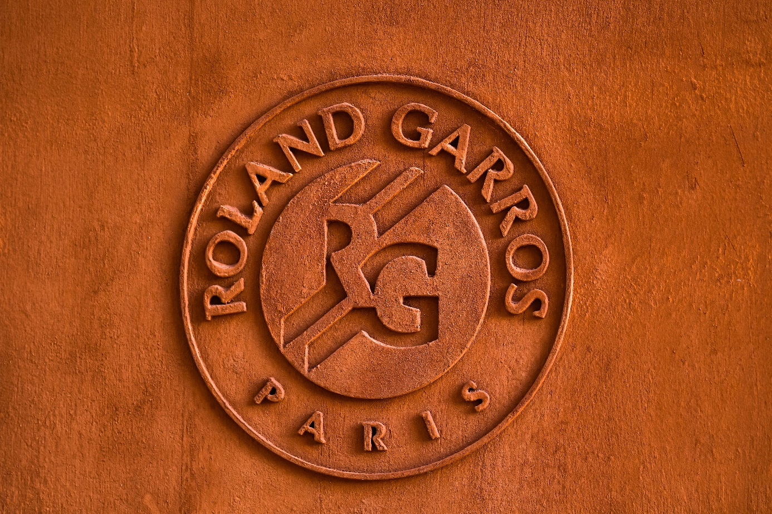

a. Ontwerp een nieuw logo voor het toernooi Roland Garros.
b. Laat je logo na afloop zien aan je buurman of buurvrouw.
c. Leg in het Frans uit wat je hebt getekend. Gebruik eventueel het vocabulaire uit de opdracht van onderdeel A.

